安师附小每日课后作业公示
时长单位：分钟 （教师只需填写数字） 2022 年 9月7日
 | 语文 | 时长 | 数学 | 时长 | 英语 | 时长 | 总时长
一（1）班 | 必做：  指读《上学歌》口令：左手压书，右手点字，慢慢移动，字字过目。  和爸爸妈妈玩一玩“叫号游戏”。  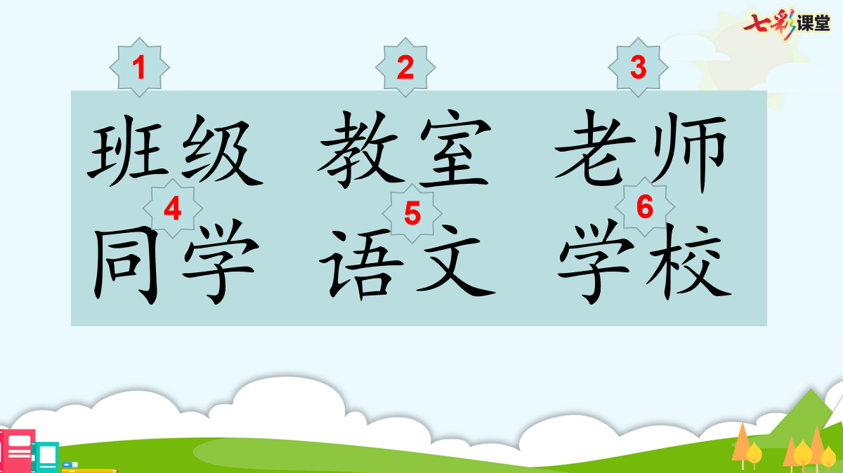 | 10 | 必做：1.说一说数字1的儿歌。2.预习书p8和9 | 10 | 必做：  1.听一听文具小儿歌，试试跟着老师的视频一起朗读。 | 5 | 25
 | 选做：选择一本喜欢的书阅读 |  | 选做：无 |  | 选做：无
一（2）班 | 必做：1.练习握笔姿势：食指拇指捏着, 三指四指托着, 小指在后藏着, 笔尖向前斜着, 笔杆向后躺着。2.练习写字姿势：一尺一寸和一拳，肩平身挺足要安。3.背诵社会主义核心价值观。 | 10 | 必做：请父母拍手，孩子说一说拍了几次。 | 5 | 必做：  1.听一听文具小儿歌，试试跟着老师的视频一起朗读。 | 5 | 20
 | 选做：课外阅读 |  | 选做：无 |  | 选做：无
一（3）班 | 必做：  1.指读《上学歌》  口令：左手按书，右手点字，字字过目记心间。  2.玩“叫号游戏”  1 2 3 4 5  （我、爱、学、语、文）  例：  1号1号什么字，1号1号我我我。  我我我是几号，我我我是1号。 | 10 | 必做：请父母拍手，孩子说一说拍了几次。 | 5 | 必做：  1.听一听文具小儿歌，试试跟着老师的视频一起朗读。 | 5 | 20
 | 选做：亲子阅读 |  | 选做：无 |  | 无
一（4）班 | 必做：  1.指读《上学歌》  口令：左手压书，右手点字，慢慢移动，字字过目。  2.练习握笔姿势：大拇指和食指头对头，握住笔杆下端，离笔尖一寸，中指内侧抵住笔杆。笔杆上端贴在虎口上方。（握笔细节请看钉钉群图片）  3.练习写字姿势：  口令：头正身直脚放平，一拳一尺一寸记心间 | 10 | 必做：1.请父母拍手，孩子说一说听见的掌声。  2.小朋友们说一说1-10像什么，怎样写。 | 10 | 必做：无 | 0 | 20
 | 选做： |  | 选做：无 |  | 选做：无
一（5）班 | 必做：1.指读《上学歌》  口令：左手压书，右手点字，慢慢移动，字字过目。  2.说一说：怎样做才是爱学习？（上课怎么做？在家怎么做？） | 10 | 必做：1.请父母拍手，孩子说一说听见的掌声。  2.小朋友们说一说1-10像什么，怎样写。 | 10 | 必做：无 | 0
 | 选做：课外阅读 |  | 选做：无 |  | 选做：无
一（6）班 | 必做：  1.回家请爸妈根据图片指导小朋友调整，巩固执笔姿势。  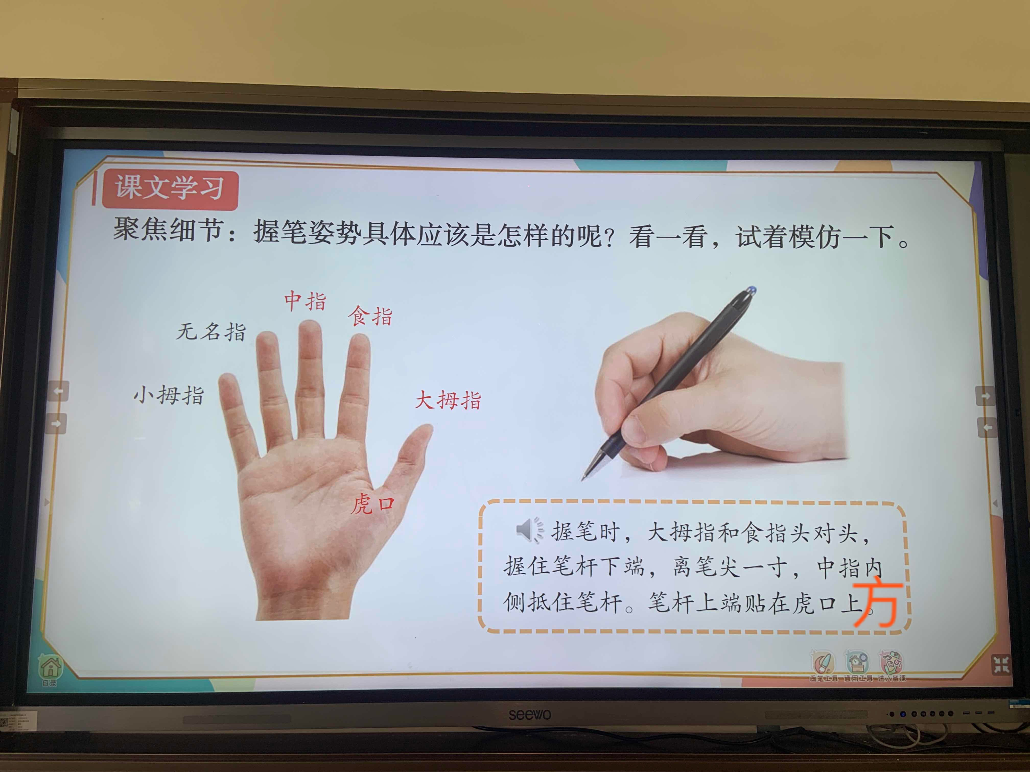  2.回家和爸爸爸妈妈介绍一下各门学科的老师。 | 10 | 必做：数学书P4、P5连完线后，和父母说说你为什么这样连?  2、知道可以用双色片、汉字、阿拉伯数字来表示数量  3、小游戏：父母拍手，小朋友数一数拍了几下。然后再交换。 | 10 | 必做：无 | 0 | 20
 | 选做：亲子阅读 |  | 选做：无 |  | 选做：无
一（7）班 | 必做：  1.指读《上学歌》  口令：左手按书，右手点字，字字过目记心间。  2.和父母一起玩一玩叫号游戏。  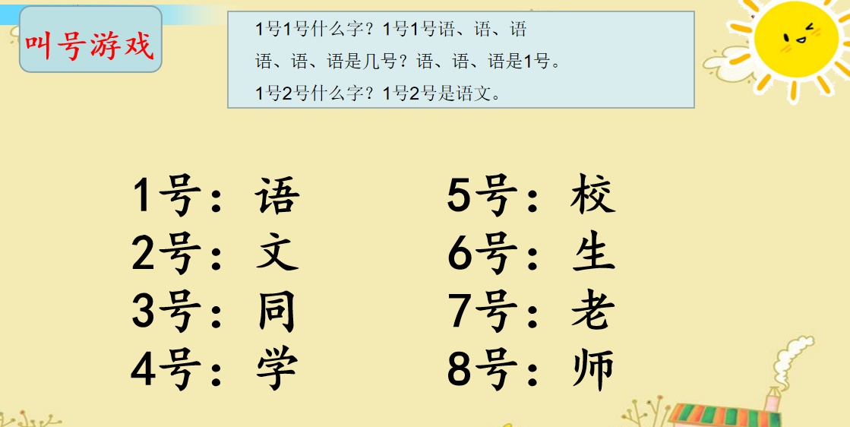 | 10 | 必做：数学书P4、P5连完线后，和父母说说你为什么这样连?  2、知道可以用双色片、汉字、阿拉伯数字来表示数量  3、小游戏：父母拍手，小朋友数一数拍了几下。然后再交换。 | 10 | 必做：模仿例子读一读。 | 5 | 25
 | 选做：亲子阅读 |  | 选做：无 |  | 选做：无
一年级本周体育小任务： | 1分钟跳绳2组，学习广播操：复习：预备节、第一节伸展运动，预习第二节扩胸运动。
 | 语文 | 时长 | 数学 | 时长 | 英语 | 时长 | 总时长
二（1）班 | 必做：1.书空《我是什么》课后生字。  2.背诵《植物妈妈有办法》第一和第二小节。 | 10 | 必做：无 | 0 | 必做：1、背诵课本P2.  2、课本P4-5没过关的小朋友继续复习背诵。 | 10 | 20
 | 选做：无 |  | 选做：无 |  | 选做：无
二（2）班 | 必做：1.背诵《植物妈妈有办法》  2.熟读并书空课文一、二校默内容。 | 10 | 必做：无 | 0 | 必做：1、背诵课本P2.  2、课本P4-5没过关的小朋友继续复习背诵。 | 10 | 20
 | 选做：阅读打卡 |  | 选做：无 |  | 选做：无
二（3）班 | 必做：  预习《植物妈妈有办法》  复习第一第二课字词 | 10 | 必做：无 | 0 | 必做：  背诵课本4-5页，等待背诵过关。  熟读课本2-5页，跟读3遍。 | 10 | 20
 | 选做：无 |  | 选做：无 |  | 选做：无
二（4）班 | 必做：1.按要求预习《植物妈妈有办法》。  2.书空《植物妈妈有办法》课后要写字。  3.给第三课课后生字组词。 | 10 | 必做：无 | 0 | 必做：  背诵课本第3页，等待背诵过关。  听录音，跟读课本2-5页。 | 10 | 20
 | 选做：无 |  | 选做：无 |  | 选做：无
二（5）班 | 必做：  朗读《植物妈妈有办法》。  背诵第一、二小节。  识记写字表第1～2课。 | 10 | 必做：无 | 0 | 必做：  1. 背诵课本4-5页，等待背诵过关。  2. 熟读课本2-5页，跟读3遍。 | 10 | 20
 | 选做：无 |  | 选做：无 |  | 选做：无
二（6）班 | 必做：1.大声朗读第一单元课文+词语表。  2.书空第一单元生字，注意笔顺。 | 10 | 必做：无 | 0 | 必做：1、背诵课本P2.  2、课本P4-5没过关的小朋友继续复习背诵。 | 10 | 20
 | 选做：无 |  | 选做：无 |  | 选做：无
二（7）班 | 必做：和家长说一说自己喜欢的动物 | 5 | 必做：无 | 0 | 必做：1、背诵课本P3.  2、课本P4-5没过关的小朋友继续复习背诵. | 10 | 15
 | 选做：无 |  | 选做：无 |  | 选做：无
二（8）班 | 必做：1.预习第三课《植物妈妈有办法》  2.复习第一二课词语，准备明天默写。 | 10 | 必做：无 | 0 | 必做：1、背诵课本P2.  2、课本P4-5没过关的小朋友继续复习背诵。 | 10 | 20
 | 选做：无 |  | 选做：无 |  | 选做：无
二年级本周体育小任务： | 跳绳1分钟一组，坐位体前屈30秒一组，每个项目3组 ，广播操一遍。
 | 语文 | 时长 | 数学 | 时长 | 英语 | 时长 | 总时长
三（1）班 | 必做：1.朗读课文第三课，发录音；2.细细回想一个熟悉的人有哪些特别的地方？准备好素材，明天开始练习写段。 | 10 | 必做：1.作业本7道  2.预习书第8页，想一想什么叫多连块 | 5 | 必做：1.背、录P4；2.抄、背A本；3.P3小练习 | 10 | 25
 | 选做：无 |  | 选做：无 |  | 选做：明天带好英语练习册
三（2）班 | 必做：1.预习第3课。2.完成练习册P2-4。（选做题也要做哦） | 15 | 必做：1.练习册6、7、8没写完的  2.作业本7道 | 15 | 必做：  背P.4（钉）  复习P2练习笔记和错题 | 10 | 40
 | 选做：课外阅读 |  | 选做：无 |  | 选做：无
三（3）班 | 必做：1.做第三课练习册。 | 10 | 必做：练习册6-8页 | 10 | 必做：  背P.4（钉）  复习P2练习笔记和错题 | 10 | 30
 | 选做：看课外书 |  | 选做：无 |  | 选做：无
三（4）班 | 必做：1.练习册第二课  2.预习第三课  3.复习第二课词语，明天默写 | 20 | 必做：练习册6-8页 | 10 | 必做：无 | 0 | 30
 | 选做：课外阅读 |  | 选做：无 |  | 选做：无
三（5）班 | 必做：  1、练字册A册《不懂就要问》  2、练习册《不懂就要问》  3、预习口语交际，仔细思考问题，准备一张暑假生活的照片 | 15 | 必做：  练习册6-8页 | 5 | 必做：  1. 背p4课文  2. A本（群） | 10 | 30
 | 选做：课外阅读 |  | 选做：无 |  | 选做：无
三（6）班 | 必做：  复习第二课。  预习第三课。 | 15 | 必做：  1.小蓝本10道题 | 10 | 必做：  1. 熟读p2-p5 | 5 | 30
 | 选做：课外阅读 |  | 选做：无 |  | 选做：无
三（7）班 | 必做：  1.复习《花的学校》词语  2.预习《不懂就要问》 | 15 | 必做：  1、数学蓝本子8道题  2、预习数学书第7页 | 10 | 必做：1、背P4，明过关  2、A本（样板已打）  3、默写打卡（A本内容） | 15 | 40
 | 选做：课外阅读 |  | 选做：无 |  | 选做：无
三（8）班 | 必做：  预习P9口语交际。  完成第三课练习册。 | 15 | 必做：  1、练习册第6-7页的第2、3题  2、预习数学书第7页 | 10 | 必做：无 | 25
 | 选做：课外阅读 |  | 选做：无 |  | 选做：无
三年级本周体育小任务： | 跳绳一分钟一组，仰卧起坐20个一组、坐位体前屈30秒一组，每个项目做3-5组。
 | 语文 | 时长 | 数学 | 时长 | 英语 | 时长 | 总时长
四（1）班 | 必做：  练字册 《现代诗二首》  一号本：《现代诗二首》词语两遍  背诵 《走月亮〉第四小节 | 20 | 必做：小卷子 | 20 | 必做：1.完成P4小练习  2.背诵P3 Ask and answer 对话 | 10 | 50
 | 选做：课外阅读，抓词想象画面。 |  | 选做：无 |  | 选做：无
四（2）班 | 必做：1、预习第三课  2、背诵第二课第四段 | 20 | 必做：小卷子 | 20 | 必做：1.背诵P6下半部分  2.完成 M1U1 单元练习  3.订正M1U1 P2 | 10 | 50
 | 选做：无 |  | 选做：无 |  | 选做：无
四（3）班 | 必做：1、小练笔：描写一段月夜散步的小练笔，要有景物描写。  2、背诵第4自然段。 | 15 | 必做：无 | 0 | 必做：1.背诵P6下半部分  2.完成 M1U1 单元练习  3.订正 M1U1 P2 | 10 | 25
 | 选做：无 |  | 选做：无 |  | 选做：无
四（4）班 | 必做：写字册第3课 | 10 | 必做：练习册11-12 | 10 | 必做：完成练习册P6、P7 | 10 | 30
 | 选做：1.阅读摘抄  2.经典诵读 |  | 选做：无 |  | 选做：无
四（5）班 | 必做：1.写字A册第3课；2.摘抄第2课描写优美的句子。 | 20 | 必做：练习册11-12 | 10 | 必做：1.完成小练习4  2.家默本  3.背诵P5  4.订正0号本 | 10 | 40
 | 选做：课外阅读 |  | 选做：无 |  | 选做：无
四（6）班 | 必做：1、写字A册第三课  2、阅读笔记一篇，摘抄第二我课三个句子。 | 15 | 必做：小练习 | 20 | 必做：1.完成P4小练习  2.背诵P3 Ask and answer 对话  3.订正0号本 | 10 | 45
 | 选做：无 |  | 选做：无 |  | 选做：无
四年级本周体育小任务： | 作业一：仰卧起坐50个一组、跳绳1分钟一组、坐位体前屈1分钟一组，每个项目做5组。  作业二：选择自己喜欢的体育运动进行锻炼打卡，每天练习时间30分钟左右。  从以上两个作业中每天任意选择一项练习即可。

